Schets projectgebied dijkversterking Baarlo Hout-Blerick (gepresenteerd: 24 Jan 17)
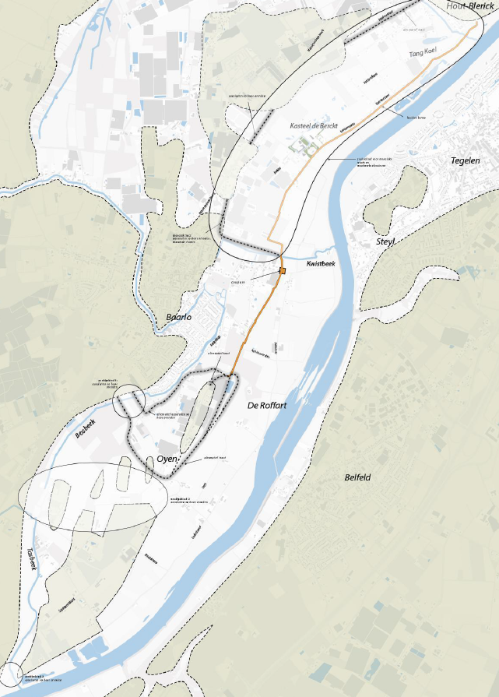
Voor meer informatie
Presentatie informatieavond 16 november 2017:
www.waterschaplimburg.nl/uwbuurt/artikel/overzicht/dijkversterking-13/bijeenkomsten/informatieavond-16/
Website waterschap dijkring Baarlo Hout-Blerick: https://www.waterschaplimburg.nl/uwbuurt/artikel/overzicht/dijkversterking-13

Vragen richting het waterschap: dijkversterking@waterschaplimburg.nl;
Kijk voorts regelmatig op: www.dorpsoverlegbaarlo.nl.
Bij vragen graag een mailtje naar: dorpsoverleg@baarlo.nl;

